Школьники узнали интересные факты из истории МПВО Москвы.

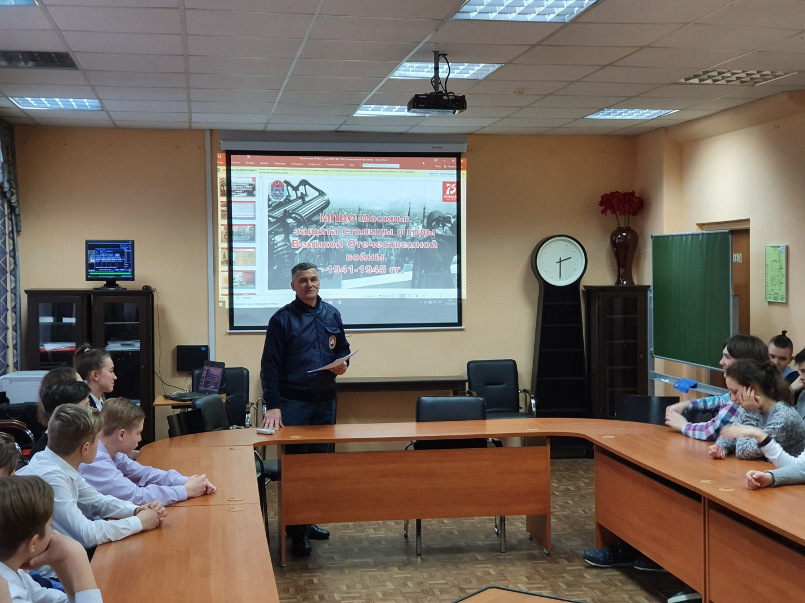

Сотрудники Управления по ЮЗАО Департамента по делам гражданской обороны, чрезвычайным ситуациям и пожарной безопасности города Москвы (Департамент ГОЧСиПБ) рассказали детям о защитниках неба Москвы в годы Великой Отечественной Войны 1941-1945 гг.
В Северном Бутове состоялась встреча с учащимися восьмых классов школы №1356, на которой школьники узнали о том, что такое местная противовоздушная оборона Москвы (МПВО), когда она зародилась, как и для чего она создавалась. Мероприятие проводилось в рамках подготовки к празднованию 75-летия Победы в Великой Отечественной войне.
В начале своего выступления Владимир Солонченко рассказал детям о нашем Департаменте ГОЧСиПБ. О том, какие задачи на него возложены. А самое главное, — как его пожарные и спасатели, ежедневно спасают жизни сотен людей.
Рассказывая о том, как МПВО защищала столицу от налетов вражеской авиации Владимир Солонченко познакомил школьников с интересными, мало известными фактами истории МПВО. Из его рассказа они узнали, как был построен макет Кремля, замаскирован Большой театр, а крыши домов превращались в автомагистрали.
В завершение мероприятия ребята посмотрели документальный фильм о работе МПВО Москвы в годы Великой Отечественной войны.
По окончанию мероприятия преподаватель ОБЖ Дмитрий Городилин от имени руководства школы поблагодарили сотрудников Управления за интересную и познавательную встречу.

